火力发电厂循环水排污水处理工艺的实施
天津华能杨柳青电厂 郑卫东

摘 要：华北地区缺水形势日趋严重，处理循环水排水并重复利用是电厂节水工作的重要内容。本文结合本厂水质及设备实际情况，如何合理的确定循环水排污水处理工艺进行了探讨。
关键词：火力发电厂；循环水排污水；处理工艺
天津华能杨柳青热电有限责任公司地处严重缺水的京津地区，电厂总装机容量为2×300MW，二台机组分别于1998年12月及1999年9月投运，锅炉为德国产液态排渣炉，凝汽器铜管为HAL77-2A及B30（空抽区），其它冷却器材质为B10。冷却水系统为开式循环冷却系统，循环水系统补充水为子牙河水。通过动态模拟试验，目前循环水系统的浓缩倍率控制在2.5倍左右运行。
2000年杨柳青电厂委托西安热工院，着手进行循环水排污水处理可行性研究工作。从经济运行和保护环境出发，初步设想循环水排污水处理目标为：结合本厂水质及运行设备情况，从减少河水的取水量及减少循环水排水量着手，确定了一种科学合理的处理工艺，达到节水的目的。
1 全厂用水、排水现状分析
1.1全厂补水总量
2000年全厂取子牙河水总量统计见表1，根据表中数据统计结果，2000年全厂平均取水量为1392.5m³/h。
表1 2000年循环水补充水量统计结果
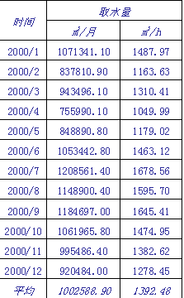

1.2循环水系统
表2为2000年循环水量、补充水量及冷却系统的浓缩倍率的统计数据，根据表中数据统计结果2000年平均循环水量为38197.7m³/h，平均循环水补充水量为1343.6m³/h，循环水系统平均浓缩倍率为1.93；冷却塔的风吹损失按循环水量统计值的0.1%即38.2m³/h计，则可以推算出循环水系统的年平均排水量为658.0 m³/h，蒸发损失为647.4 m³/h。
对于杨柳青电厂，由于无水冲灰系统，循环水系统补充水量要占到全厂总耗水量的90%以上。
表2 2000年循环水量、补充水量及冷却系统的浓缩倍率统计结果

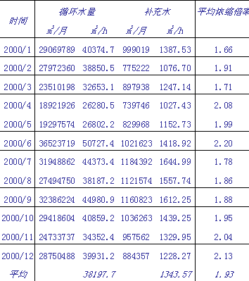

1.3化学制水系统
化学制水车间用水为子牙河水，2000年化水车间的除盐水供水量通过全年统计，平均除盐水供水量为25.8m³/h；化学制水车间的自用水率按30%计，则年平均用水量为25.8 m³/h /(1-30%)=36.8 m³/h。
1.4 其它系统
1.4.1、浇花草及冲厕用水
取自循环水，浇花水量估计值为6.3 m³/h 。冲厕所水量估计值为6.5 m³/h。
1.4.2、热网系统
2000年热网系统供水水量为2.8 m³/h。
1.4.3、制氢站冷却水
制氢站冷却水为河水，水量约8.1m³/h，冷却后水排至水塔。
1.4.4、至煤场喷淋补水
取自循环水，水量约100m³/d，即4.2m³/h。
1.4.5、至粒化水补水
取自循环水，水量约50m³/d，即2.1m³/h。
1.5水平衡现状
根据上述数据绘制的2000年全厂实际水量平衡简图见图1。

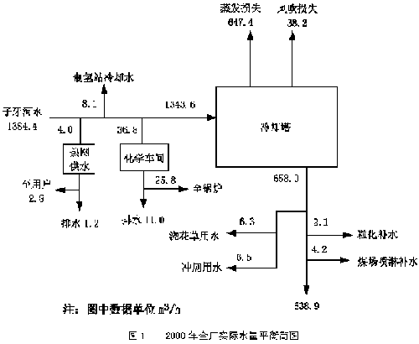
由此可见，全厂2000年平均补水量为1384.4m³/h，不包括热网供水的年平均耗水量为1380.4 m³/h。根据统计的2000年平均负荷为398MW。由此可以计算出2000年的平均耗水率为0.96m³/GW.s，这与国外先进水平的耗水率0.50m³/GW.s有较大的差距，可见节水潜力很大。
2 循环水处理方案分析
杨柳青电厂循环水处理选择了两个技术方案进行分析，二个初步方案为：
1） 对全部循环冷却系统的补充水进行过滤—弱酸离子交换处理，将循环水系统的浓缩倍率提高至4。
2）循环水系统维持目前水质不变，对循环水排水进行RO处理后，RO产水回至循环水系统。
下面就上述2个方案进行技术分析
2.1 循环水补充水过滤-弱酸处理方案
2.1.1、方案概要
子牙河水经过滤除去悬浮物并经弱酸离子交换降低具有结垢性的离子成分的含量后，作为循环冷却水系统的补充水，由于补充水中的结垢性离子成分的降低，可以使冷却水在较高浓缩倍率下运行，从而达到降低循环水系统补充水量及减少排污水量的目的。
由于弱酸氢离子交换处理只能除去水中的暂硬，因此，为了保证处理效果，通常要求进水中的全碱度/全硬度≥0.60。统计1999年~2001年河水、循环水的水分析记录，循环水系统补充水全硬度范围为3.8mmol/L~12.0mmol/L，全碱度为2.4mmol/L~8.0mmol/L，水质变化较大，但其全碱度/全硬度均在0.65左右，因此，在技术上是可行的。
2.1.2、方案技术特点及应考虑的问题
● 处理工艺简单。
● 需用酸进行再生，再生废水较难处理；考虑到无水冲灰系统，处理费用高。
● 子牙河水氯离子含量一般在100PPm以上，特殊时期氯离子含量超过500PPm，弱酸处理后循环水中含盐量及腐蚀性离子将成倍的增加，对冷却设备的腐蚀加剧，如果控制不力，将对冷却设备产生极大的腐蚀隐患。
浇花草及冲厕水源需更改，循环水水质已不符合要求。
基于以上考虑，不考虑该技术方案。
附表3为杨柳青电厂接近2000年平均水质的全分析报告
表3 子牙河水水质全分析

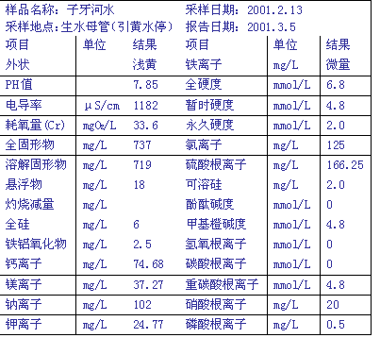

2. 2循环水排污水RO处理方案
2.2.1、方案概要
采用反渗透技术对循环水排水进行处理，循环水排水中的绝大部分盐分随RO系统浓水排出循环水系统，RO产水大部分回至循环水系统，使循环水维持在较低的含盐量水平；RO产水一部分至化学锅炉补给水处理系统经离子交换处理后作为锅炉补给水，一部分作为热网系统补充水，在热网不需要供水时，则返回至冷却塔。RO浓水排水作为煤场喷淋补水及粒化水补充水，多余部分水量排至原排水系统。
2.2.2、方案的技术特点及应考虑的问题
● 可以利用原化学水处理车间及化学热网软化水系统的现有预处理设备。
● 循环水水质较好，对冷却设备的腐蚀减缓，系统运行较安全。循环水处理方案可以维持现有的方案不变。
● 在维持目前循环水水质的情况下，系统的实际浓缩倍率可以得到提高。
● 处理工艺较为复杂，对运行工况的要求高。
基于以上考虑，重点考虑该技术方案。
3．循环水排水RO处理系统计算及工艺
3.1、系统出力计算
3.1.1、计算依据
1）循环水水质维持在目前浓缩倍率2.0倍左右时的水质，以表3水质为计算水质，则循环水补充水的TDS为737 mg/L，循环水的TDS为1474mg/L。
2）RO系统脱盐率为97%，回收率为80%。
3) 由于计算的为夏季工况，因此，热网供水量未考虑。
3.1.2 出力计算
RO处理循环水排水时，循环冷却系统的水量、盐量平衡关系见图2。
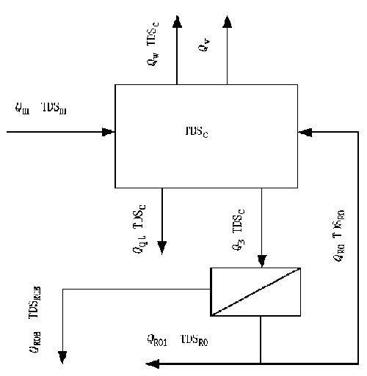
图2 循环冷却系统水量、盐量平衡关系
根据图2冷却塔的水量平衡关系为：
Q_{m}+Q_{RO}=Q_{V}+Q_{W}+Q_{B}+Q_{qt} …………………………………………………（3）
Q_{B}=Q_{RO}+Q_{RO1}+Q_{ROB} …………………………………………………（4）
将式（4）代入式（3）得
Q_{m}=Q_{V}+Q_{W}+Q_{RO1}+Q_{ROB} +Q_{qt}………………………………………………（5）
循环水系统达到动态平衡时的盐量平衡关系为：
Q_{m}·TDS_{m}+Q_{RO}·TDS_{RO}=（Q_{qt} +Q_{W}+Q_{B}）·TDS_{C}………………………（6）
式（5）中：
Q_{V}=647.4 m³/h；
Q_{W}=38.2m³/h；
根据表3，冲厕平均水量~6.5m³/h，浇花草平均水量~6.3m³/h，因此Q_{qt} =6.5m³/h+6.3m³/h=12.8 m³/h；
根据统计化学除盐水2000年平均供水量为25.76m³/h，推算至满负荷供水量~38.9m³/h，RO后继除盐系统自用水量按1.5 m³/h计，则Q_{RO1}=40.4 m³/h；
设RO系统的回收率为80%，则（RO预处理系统自用水量未计入）：
Q_{ROB} =（Q_{RO}+Q_{RO1}）/4=0.25 Q_{RO}+10.1……………………………………（7）将以上数据及式（7）代入式（4）
Q_{B}=Q_{RO}+Q_{RO1}+Q_{ROB}= Q_{RO}+40.4+0.25 Q_{RO}+10.1=1.25 Q_{RO}+50.5…………（8）
将以上数据及式（7）代入式（5）得：
Q_{m}= Q_{V}+Q_{W}+Q_{RO1}+Q_{ROB} +Q_{qt}
=647.4+38.2+40.4+(0.25 Q_{RO}+10.1)+12.8=0.25 Q_{RO}+748.9…………（9）
式（6）中
TDS_{m}=737mg/L；
TDS_{C}=1474 mg/L；
TDS_{RO}=1474·（1-97%）=44.22
将以上数据及式（8）、式（9）代入式（6）
（0.25 Q_{RO}+ 748.9）·737+ Q_{RO}·44.22=(12.8+38.2+1.25 Q_{RO}+50.5)·1474
计算得Q_{RO} =250.0m³/h，即循环水排水RO处理系统产水需补至循环水系统的最大水量为250.0m³/h。
将Q_{RO} =250.0m³/h代入式（8）及式（9）计算得：
Q_{B}=1.25 Q_{RO}+50.5=363 m³/h
Q_{m}=0.25 Q_{RO}+ 748.9=811.4 m³/h，即循环水系统河水的最大补水量为811.4 m³/h。
在此工况下循环水的实际浓缩倍率K为：
K=（Q_{m} +Q_{RO}）/（Q_{W}+Q_{B}+Q_{qt}）=2.6
3.1.3 方案2实施后的全厂水量平衡及水耗见图3
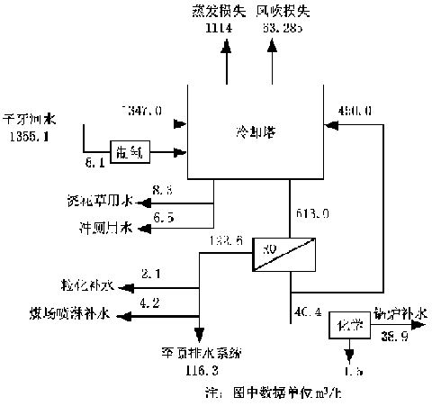
图3 循环水排水RO处理系统方案实施后的水量平衡图
由此可见，在循环水排水RO处理方案实施后，在平均负荷工况下耗水量为811.4m³/h，较原平均负荷工况取水量减少573 m³/h，排水量减少583 m³/h，耗水率由0.96 m³/GW.s降至0.57m³/GW.s。
3.2、 循环水排水RO处理系统工艺及设备
根据上述计算，在仍维持目前循环水系统水质不变的条件下，则在平均负荷工况时，循环水排水RO处理系统产水需补至循环水系统的最大水量为250.0m³/h，考虑到至化学除盐车间40.4 m³/h（后继除盐系统自用水量按1.5 m³/h计），因此反渗透处理循环水排水系统最大产水量应为290.4 m³/h。
3.2.1、水处理工艺模拟试验结论
由于循环水中杂质被浓缩，其中致结垢、致污染成分含量将大大超过通常RO膜元件对进水水质要求，因此必须选择适当的预处理工艺，将这些成分降低至符合反渗透膜元件要求的进水水质范围。而对高浓缩的循环水排水进行RO脱盐处理，在国内应用实例较少，且因循环水水质的不同，反渗透前处理工艺的可借鉴性也不大。因此，为了保证反渗透系统的安全、可靠运行，确保系统出水水质，进行了此次RO前处理的现场模拟试验，以选择适当的RO前处理工艺，确定RO前处理系统的运行条件，为设计、调试和运行提供依据。
2001年10月30日至11月30日，西安热工院技术人员在我公司现场实际取循环水，进行了反渗透处理循环水排水前处理模拟试验，通过试验确定了反渗透处理循环水排水的前处理工艺流程，得出了RO前处理的运行方法和经前处理后的水质指标。试验结论如下：
3.2.2、试验结果表明，在现阶段的循环水水质条件下，循环水经NaOH软化、PFS混凝澄清、澄清水pH调节、NaOCl杀菌、PAC二次混凝、细砂过滤、活性炭吸附的预处理工艺处理后，系统出水水质符合RO复合膜元件对进水水质的要求，系统出水的SDI测定值可以稳定在4~5。在实际工业应用时，建议通过适当和严格的运行调整试验，使各阶段处理过程在较好的条件下运行，从而取得较模拟试验更好的系统出水水质。
3.2.3、在现阶段循环水水质条件下，经试验确定的系统各种药剂的最佳加入量为： NaOH加入量为2.5倍的循环水中HCO₃⁻的mol数；PFS加入量30mg/L；H₂SO₄（或HCl）加入量~4mmol/L；NaOCl加入量为5.0mg/L；直流凝聚剂PAC加入量为9mg/L。
3.2.4、根据以上试验结果，并对照电厂现有的RO预处理设备及系统，提出以下预处理系统设备的设置及各水处理剂加入点的建议：增设加NaOH系统：NaOH的加入量（在不考虑增设石灰系统的情况下的加入量）以现阶段的水质条件应不低于17~18mol/m³·H₂O，相当于每吨循环水排水的NaOH加入量为~700g（100%NaOH计）；NaOH的加入点建议设在澄清池进水母管。
3.2.5、增设直流凝聚加药系统：试验结果表明，在加入PAC二次混凝时，SDI测定膜的膜面状况较未加PAC二次混凝时为好；另一方面增设直流凝聚加药系统可以适应因原水水质的变化而可能引起的加药方式的变化。PAC的加入量按3mg/L（以固体PAC为100%计）进行控制，加入点建议设在过滤器进水母管。
3.2.6、选用双滤料机械过滤器：此一般为与直流凝聚的配套通用设置，主要是增加过滤器的截污量（反洗周期延长）。在双滤料过滤器投运时投入直流凝聚系统，可以缩短过滤器的正洗时间，提高系统出水水质。建议双滤料过滤器滤料的配置为细砂0.3~0.5mm/800mm，无烟煤0.6~1.2mm/400mm。
3.2.7、 加酸点建议设在清水箱至清水泵的管路上（加NaOCl前）；pH调节用酸选用硫酸或盐酸均可（试验时采用硫酸），一般情况下选用硫酸较为经济，加硫酸可能引起的主要问题是在RO膜面的硫酸盐析出问题，以目前的水质情况进行计算，RO浓水中的硫酸盐均在可以控制的范围内。
3.2.8、试验期间循环水中的有机物含量较高，试验结果表明经软化、混凝处理后，其COD_{Mn}仍在6mg/L左右，为了保证活性炭去除有机物的效果，保证水与炭滤层的接触时间，建议活性炭过滤器选用较高的炭滤层（＞1800mm），并在设计时选取较低的运行流速（10m/h左右）。
3.2.9、根据经验，软化澄清池的运行效果对后续处理过程的出水水质有较大的影响。在工业应用时软化处理的效果与处理设备的运行条件有关，在相同的软化剂量条件下，出水水质有差别。因此，工业应用时应通过调试确定。为了保证澄清池的运行效果，应保证澄清池进水有足够的停留时间，建议澄清池的停留时间≮1.5~2h。
3.2.10循环水RO处理工艺流程
根据西安热工院《水综合利用技术咨询报告》及现场实际模拟试验结果，确定了如下工艺流程：
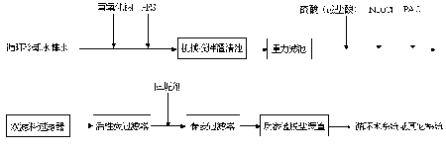
此方案主要特点如下：
1、可以完全使用现有的热网软化水及锅炉补给水系统的预处理系统、排水系统及富裕容量的反渗透系统。同时，能够满足四期扩建锅炉补给水的用水量问题，避免重复投资。
2、整个系统的取水、回水均就近实现，减少工程投资。
3.2.11、水处理设备
原化学水处理车间全部用作处理循环水排水，原热网供水车间的预处理设备也全部用作处理循环水排水，可用设备及出力为：
凝聚-澄清-初滤设备：
锅炉补给水水处理设备：3×100m³/h=300 m³/h
热网软化水处理设备： 3×1000m³/h=300 m³/h
合计600m³/h，根据图3水量平衡图，需处理的最大循环水排水量为363 m³/h，因此不需要新增凝聚-澄清-粗滤设备，可使用原锅炉补给水水处理系统及热网软化水处理系统的预处理设备即可，避免重复投资。
已运行的RO设备：
锅炉补给水水处理设备：3×40m³/h=120 m³/h
根据图2水量平衡图，RO系统的总出力为290.4 m³/h，考虑到四期扩建的要求，因此在热网软化水处理车间新增加RO系统出力3×80 m³/h，可在原锅炉补给水处理车间预留位置增设出力50 m³/h 的RO设备一套，总计新增290 m³/hRO设备。
华北电力设计院据此进行了设计。
4． 水处理系统出水水质
2003年4月份整个节水工程安装完毕进入整体调试阶段，经过一个月的调试，系统运行基本上达到了预期的目的。
水处理系统处理前后主要水质如下：

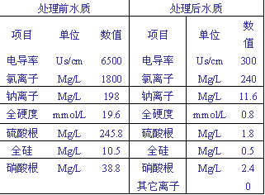

从以上数据可以看出来，系统的脱盐率基本上达到了95％。
5． 经济效益评估
华北电力设计院经过经济效益评估，得出如下结论：
第一， 每年少取水372万吨，按照人均每天用水200升计算，可供5万1千人一年的用水量。每年直接节约水费338万元。
第二，从技术角度考虑，热网补给水使用恶化后的水质，由于氯离子急剧增加，软化后的水质已经严重威胁热网系统的安全运行，大大缩短热网系统及换热器的使用寿命。节水系统投运后，热网补给水水质极大改善，热网运行安全性大幅度提高。
第四，节水项目最大限度的利用了原热网预处理澄清、过滤设备，如果不加以利用，该部分设备每年的折旧费很高，也不能发挥经济效益。长此下去，该设备将逐渐损坏。
节水系统使用反渗透系统，适用性强，子牙河水含盐量自600mg/L急剧恶化至2000mg/L，该节水系统仍然可以发挥作用，是其他水处理系统所不能达到的。
第五，对于严重缺水的天津市，对循环水排水进行处理，减少河水的消耗，具有巨大的社会效益。

